1. 技术选型

后端：springBoot + spring Security 5 + myBatis + 通用mapper

前端：vue + ant + axios + 小程序

技术架构：

后端技术： SpringBoot_2.1.3.RELEASE + Mybatis + Jwt + Swagger-ui + Redis

前端技术： Ant-design-vue + Vue + Webpack

其他技术： Druid（数据库连接池）、Logback（日志工具） 、poi（Excel工具）、

Quartz（定时任务）、lombok（简化代码）

项目构建： Maven、Jdk8

前端开发必读文档：

前端UI组件： Ant Design of Vue <https://www.antdv.com/docs/vue/introduce> 报表UI组件：viser-vue [https://viserjs.gitee.io/demo.html#/viser/bar/basic-bar](https://viserjs.gitee.io/demo.html" \l "/viser/bar/basic-bar) VUE基础知识： <https://cn.vuejs.org/v2/guide>

1. 后台登录页面（仿gitee）

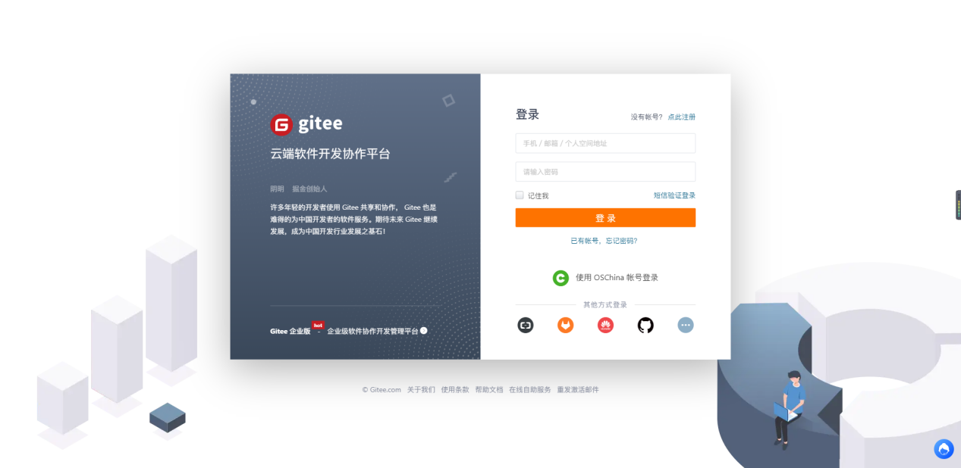

1. 后台管理页面（仿 <https://gitee.com/jeecg/jeecg-boot> ）

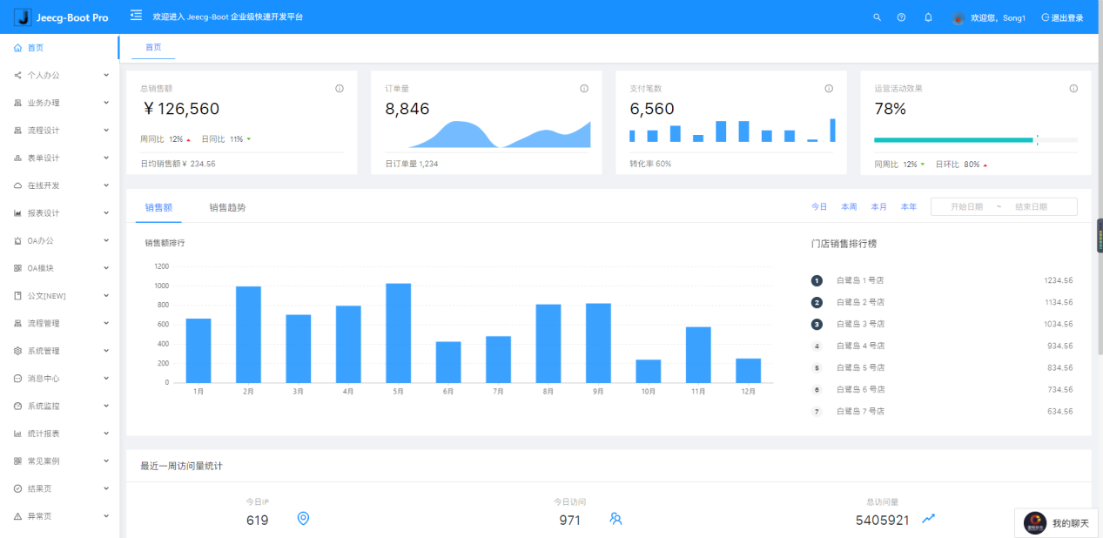

1. 小程序端首页推荐

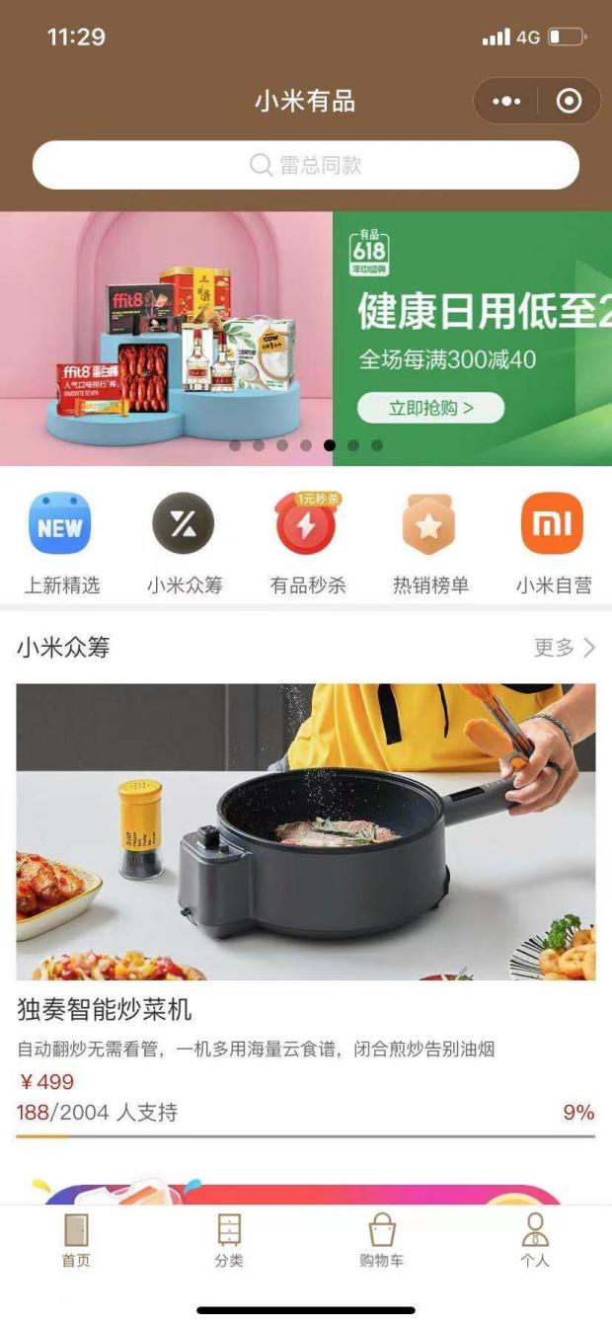

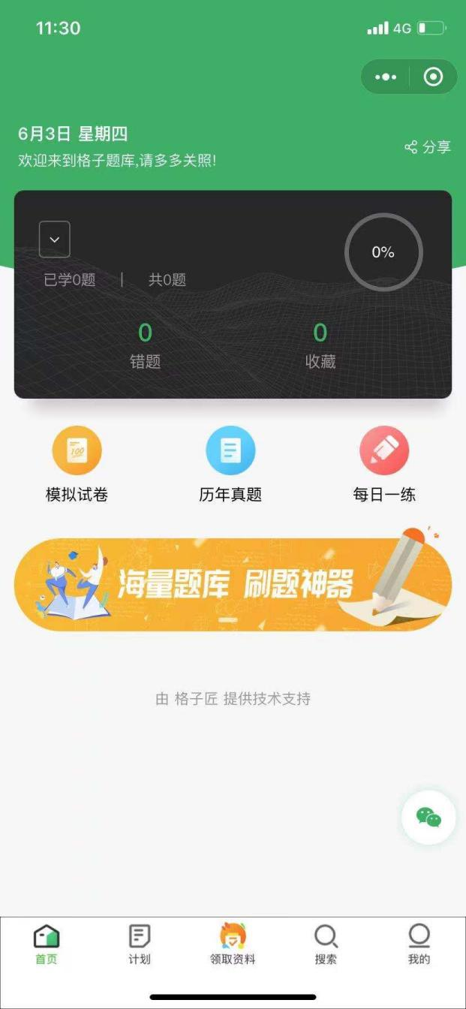

1. 小程序端答题（仿 <https://gitee.com/huangrongji/xiaotikulite?_from=gitee_search> ）

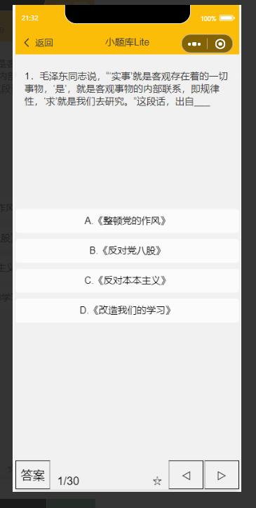

1. 小程序个人中心

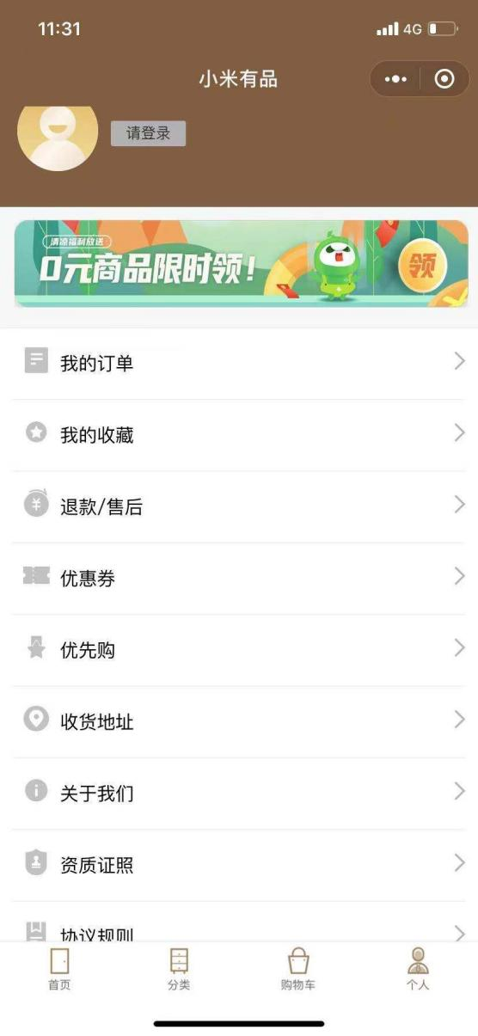

1. 项目结构分析

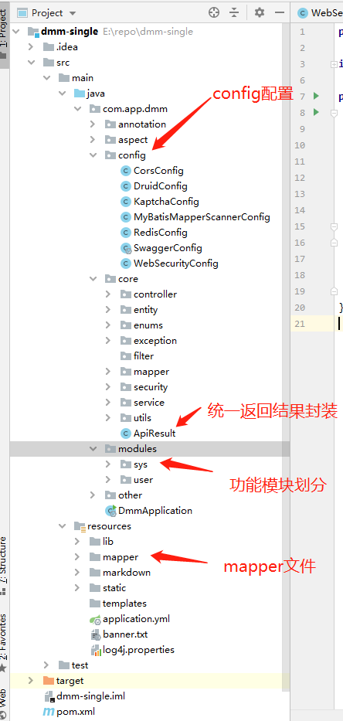

1. 系统功能点
2. 登录注册，提供短信验证码登录及微信第三方授权登录
3. 后台用户、权限、资源管理
4. 首页推荐系统，及搜索展示
5. 打卡签到功能（地理位置签到，时间范围签到）
6. 积分功能（积分奖励与积分兑换）
7. 做题统计（每日做题、正错比例）
8. 个人中心（地址管理、个人信息管理、）
9. 订单系统
10. 优惠券系统
11. 题库设计（题库分类、答案、题目），题库随机生成系统
12. 题目互动系统（分享指导、题目评价、题目点赞）
13. 题目试卷打印（自动生成功能）
14. 微信支付 <https://pay.weixin.qq.com/wiki/doc/apiv3/open/pay/chapter1_1_1.shtml>

<https://pay.weixin.qq.com/index.php/apply/applyment_home/guide_normal>

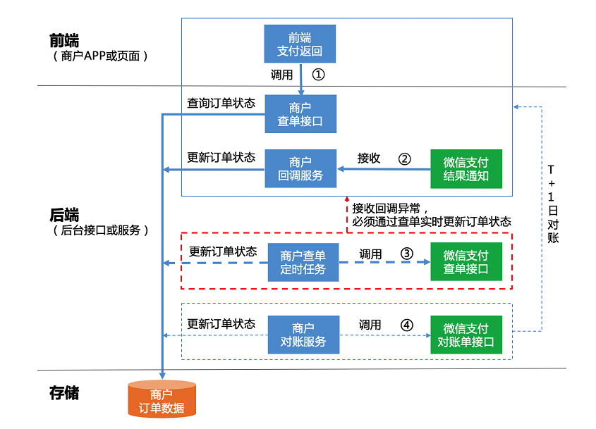

订单表（商品id、商品数量、支付状态）、商品表（sku spu、商品数量（已售、在途、签收、库存））、

***$***.ajax({  
 **type**:**"get"**,  
 **url**:**"${**pageContext.request.contextPath**}/WOaWork/checkCategory.do?categoryId="**+ treeNode.**id**,  
 **dataType**:**"json"**,  
 success: **function**(data) {  
 ***console***.log(data.**state**)  
 **if**(data.**state** == **'sucess'**) {  
 **var** zTree = ***$***.**fn**.**zTree**.getZTreeObj(**"treeCategory"**);  
 zTree.expandNode(treeNode, **null**, **null**, **null**, **true**);  
 ***console***.log(treeNode.**id**)  
 ***console***.log(treeNode.**name**)  
 ***selectName***=treeNode.**name  
 *selectId***=treeNode.**id** }**else** {  
 ***$***.**alert**( **"请选择具体细分的子类别"**, **"温馨提示"**);  
 **return**;  
 }  
 }  
});